Tillsynsbegäran – information om höga naturvärden och fridlysta arter i avverkningsanmälan A 14137-2020 i Robertsfors kommun
Detta dokument behandlar höga naturvärden i avverkningsanmälan A 14137-2020 i Robertsfors kommun. Denna avverkningsanmälan inkom 2020-03-17 och omfattar 15,3 ha.
Vi begär härmed att Skogsstyrelsen fattar beslut enligt miljöbalken som säkerställer att skogens höga naturvärden bevaras samt säkerställer att EU-lagstiftning efterlevs och att artskyddsbrott förhindras. Vi önskar även ta del av de ställningstaganden och beslut som myndigheterna meddelar till följd av aktuell avverkningsanmälan och föreningens inlaga (se 34 § förvaltningslagen).
Nedan beskrivs fynd av naturvårdsarter och fridlysta arter som gjorts i det avverkningsanmälda området.

Naturvårdsarter
I avverkningsanmälan har följande 8 naturvårdsarter hittats: doftskinn (NT), motaggsvamp (NT), skrovlig taggsvamp (NT), ullticka (NT), vedskivlav (NT), barkticka (S), vedticka (S) och fläcknycklar (§8). Av dessa är 5 rödlistade. För rödlistade arter har rödlistekategorin angivits inom parentes. Arter som är signalarter enligt Skogsstyrelsen har markerats med (S). För fridlysta arter anges även paragrafen i Artskyddsförordningen som arten är fridlyst enligt.
De påträffade naturvårdsarterna är ett tydligt kvitto på att detta rör sig om en skog med höga naturvärden. I Figur 1 visas en karta över det avverkningsanmälda området, där samtliga fyndplatser för naturvårdsarter som finns registrerade på Artportalen har markerats.
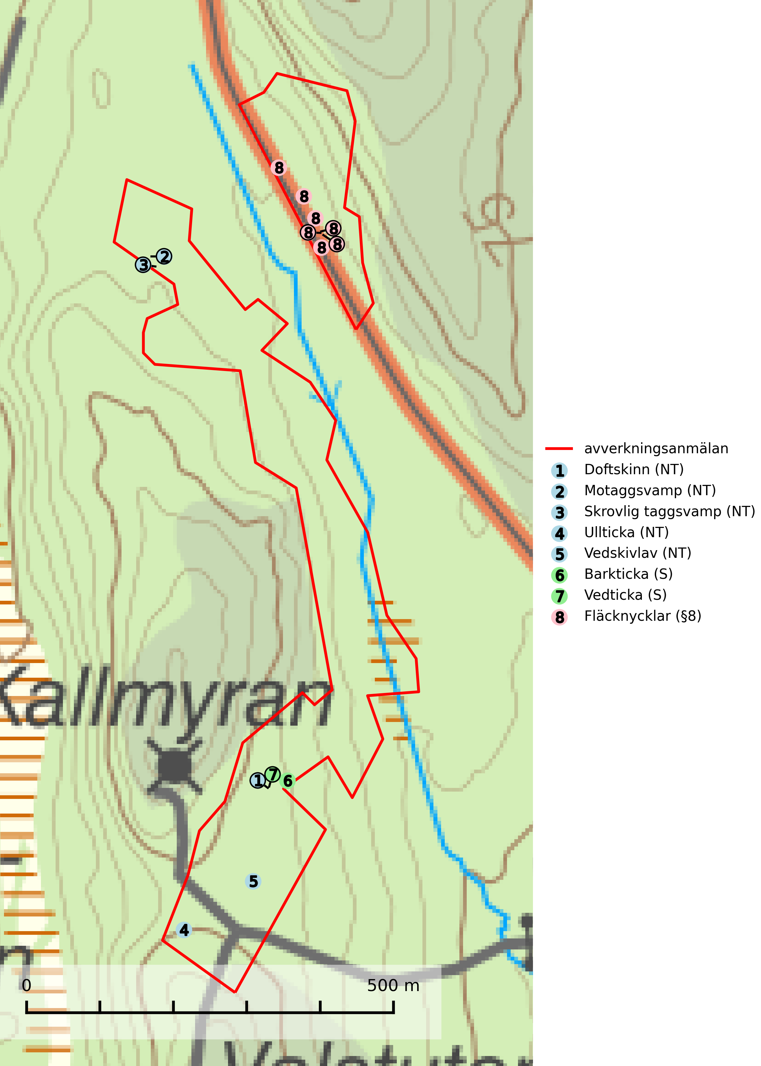
Figur 1. Fyndplatser för naturvårdsarter i det avverkningsanmälda området (röd linje). Markörer utan svart kant är placerade på fyndplatsen. Markörer med svart kant är placerade vid sidan av fyndplatsen och har ett svart streck som visar fyndplatsens exakta position. Kartans mittpunktskoordinat är N 7142282, E 796437 i SWEREF 99 TM.
Doftskinn (NT), rödlistad som nära hotad, är en mycket bra signalart för boreal granskog och indikerar ett gran-skogsekosystem med lång kontinuitet av grova lågor. Arten är placerad i toppen av Skogsstyrelsens värdepyramid för bedömning av skog med höga naturvärden och har klassats som en “urskogsindikator”, då den förekommer med ett tydligt optimum i helt eller nästan helt orörda skogar (Nitare & Skogsstyrelsen, 2019).
Motaggsvamp (NT) bildar mykorrhiza med tall i tallskog och hittas huvudsakligen i äldre, glesare skogsbestånd och hällmarksimpediment. Arten hotas främst av skogsavverkning och tycks försvinna efter slutavverkning, markberedning och plantering (SLU Artdatabanken, 2024).
Skrovlig taggsvamp (NT) bildar mykorrhiza med tall i äldre tallskog, framför allt på tallhed. Den växer huvudsakligen i äldre barrskog som hotas av slutavverkning. Genom att äldre barrskogar och naturskogar blir allt sällsyntare, missgynnas arten av skogsbruk. Arten ingår i ett åtgärdsprogram för hotade arter (ÅGP) och en långsiktig tillgång till svampens värdträd behöver säkras genom att växtplatserna undantas från avverkning. Skrovlig taggsvamp är globalt rödlistad som nära hotad (NT) vilket innebär att Sverige har ett internationellt ansvar för arten (IUCN, 2025; SLU Artdatabanken, 2024; Nitare, 2006).
Ullticka (NT) är knuten till restbestånd av barrnaturskog och förekommer med ett tydligt optimum i orörda eller måttligt påverkade gamla granskogar där det föreligger viss kontinuitet av grov död ved. Ullticka är en bra signalart inom hela sitt utbredningsområde och i södra Sverige är den sällsynt och en god signalart för skyddsvärda granskogsmiljöer. Den hotas av avverkning och fragmentering av naturskog och äldre granskog med lång trädkontinuitet. På ullticka kan ibland ulltickeporing (VU) påträffas - det är en sällsynt ticka som nyligen delats upp i tre olika arter: Skeletocutis brevispora (ulltickeporing), Skeletocutis delicata och Skeletocutis exilis. De två sistnämnda arterna står för närvarande (2020) som ej bedömda i rödlistan (SLU Artdatabanken, 2024; Nitare & Skogsstyrelsen, 2019; Miettinen & Niemelä, 2018).
Vedskivlav (NT) växer på gammal, torr, exponerad, hård kärnved av framförallt tall i naturskogsartade bestånd. Avverkning av tallskog av naturskogskaraktär med spår av återkommande bränder är ett hot. Mängden lämplig ved att växa på för vedskivlav minskar, dels på grund av naturlig nedbrytning men framförallt på grund av att de förstörs i samband med slutavverkningar, gallringar och markberedning. Tall- och blandbarrskogar av naturskogskaraktär med spår av återkommande bränder bör skyddas (SLU Artdatabanken, 2024).

Fridlysta arter
Följande fridlysta arter har sina livsmiljöer och växtplatser i den avverkningsanmälda skogen: fläcknycklar (§8).

